附件3 学术会议录入系统操作说明

参加学术会议后应登记到研究生信息管理系统。科研-活动实践-会议登记管理中。

1.点击新增一条参会信息，根据参会具体信息填写后保存。

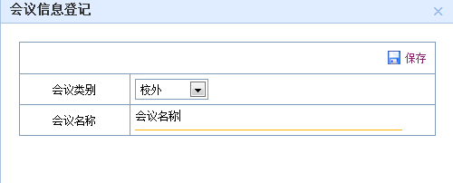

2.点击编辑具体参会信息，根据参会具体信息填写后保存。

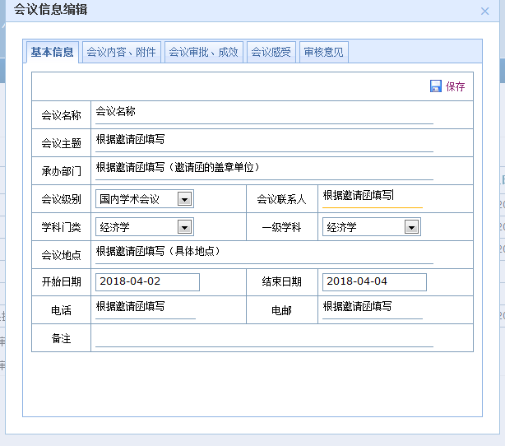

3.①填写会议内容，上传会议邀请函（带红章的扫描件）、会议议程、参会论文、参会总结（Word、pdf版本，含本人参会照片）

②填写会议成效、会议感受

③保存

